LAPORAN AKHIR
PENGABDIAN KEPADA MASYARAKAT

PELATIHAN PENGGUNAAN BAHASA INGGRIS
DI INSTAGRAM BESALEN_EMPU SUBANDI

Widyanto, SE., MM, 0623074401
Dr. Widuri Kurniasari, S.E., M.Si, 0610057601
Bayu Prestianto,S.E., M.M, 0622127406
Shresta Purnamasari, S.E., M.Sc 0615029302

Program Studi Manajemen, Fakultas Ekonomi dan Bisnis
Universitas Katolik Soegijapranata
Juni ,2021
Klinik Konsultasi Bisnis
Fakultas Ekonomi dan Bisnis Unika Soegijapranata

FAKULTAS PERGURUAN TINGGI PENGUSUL
Bulan dan Tahun

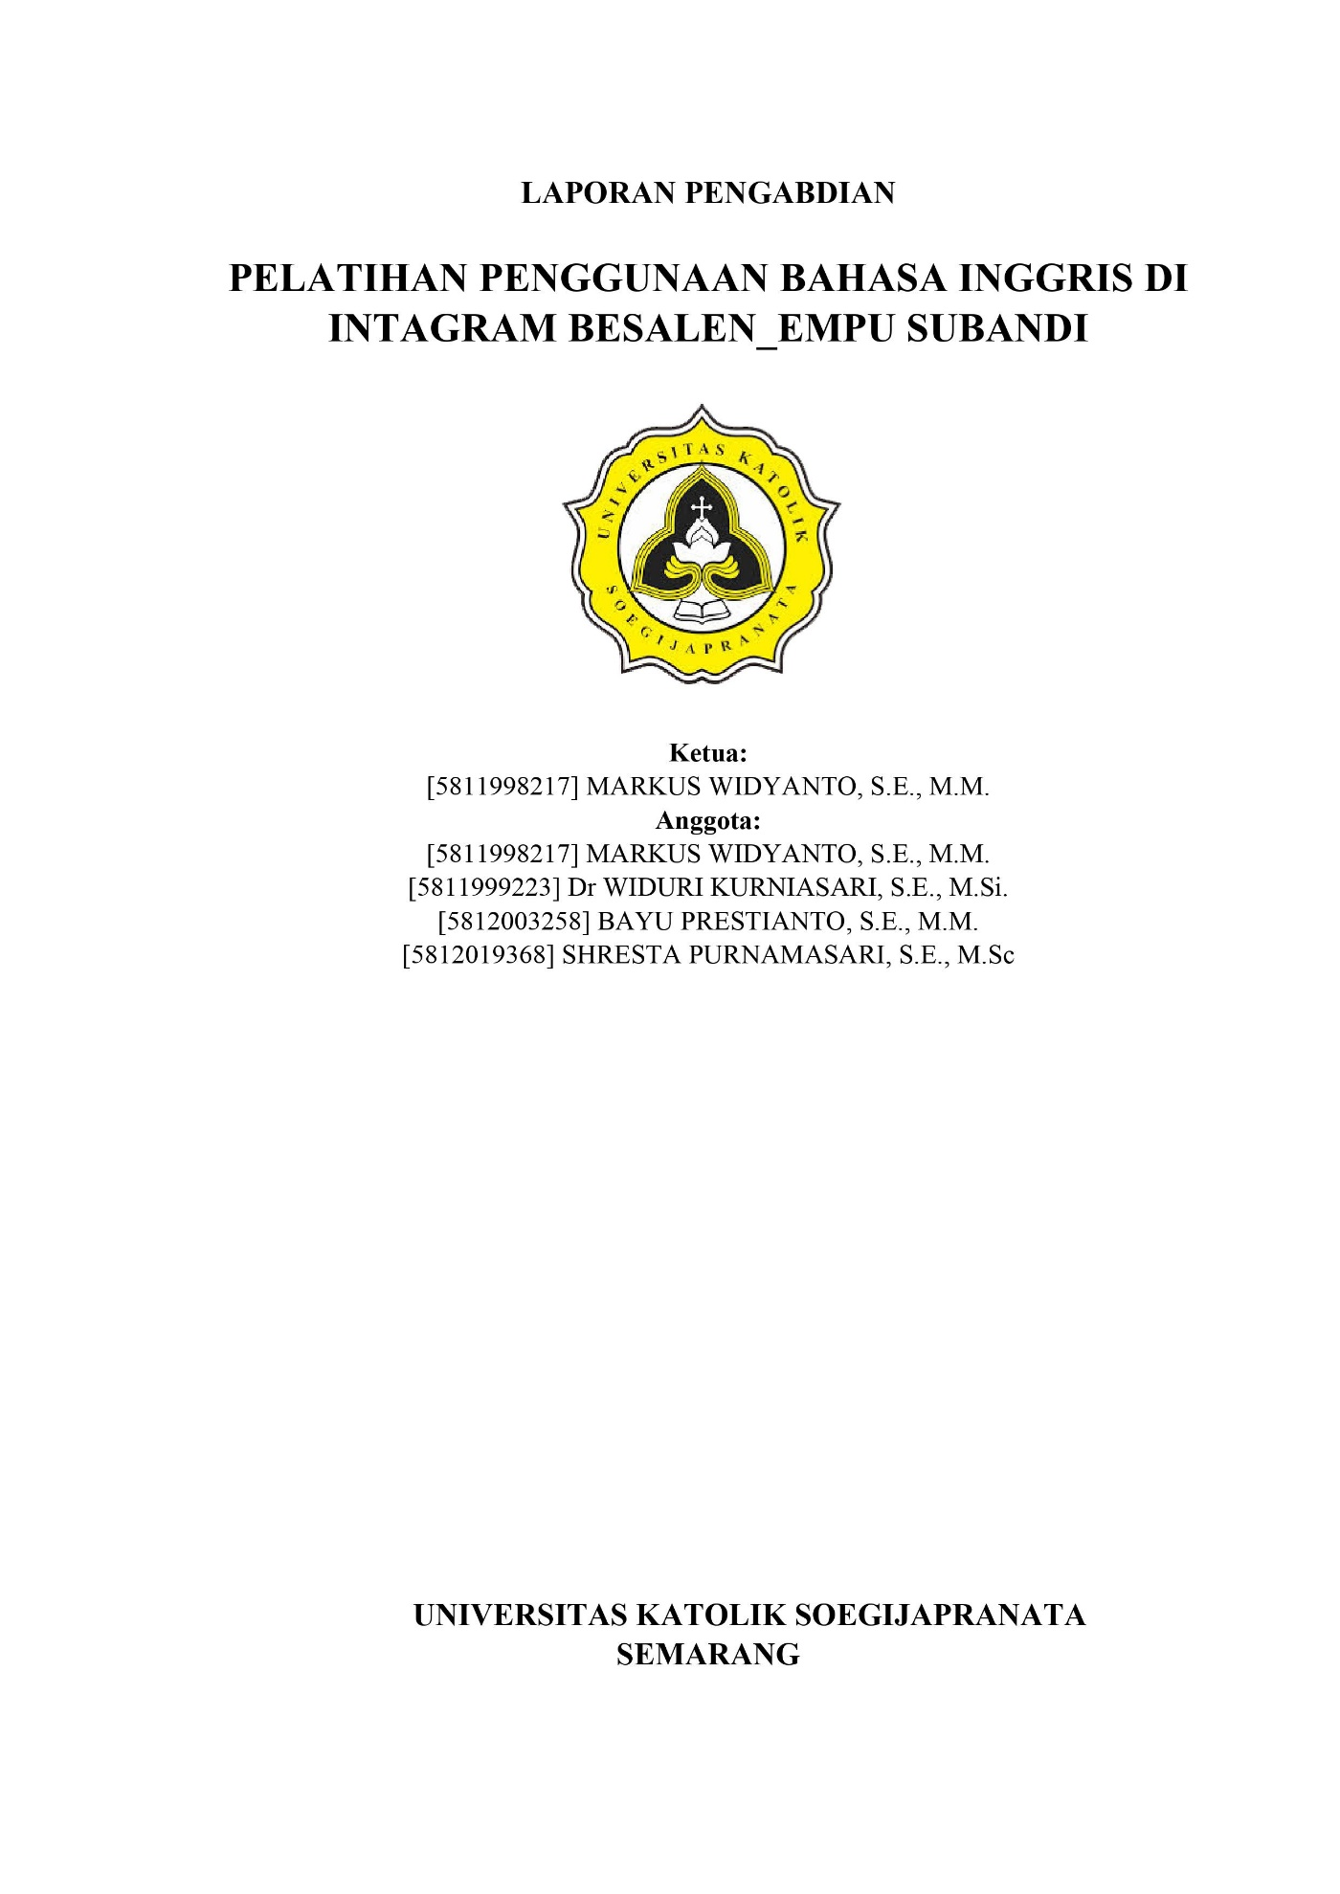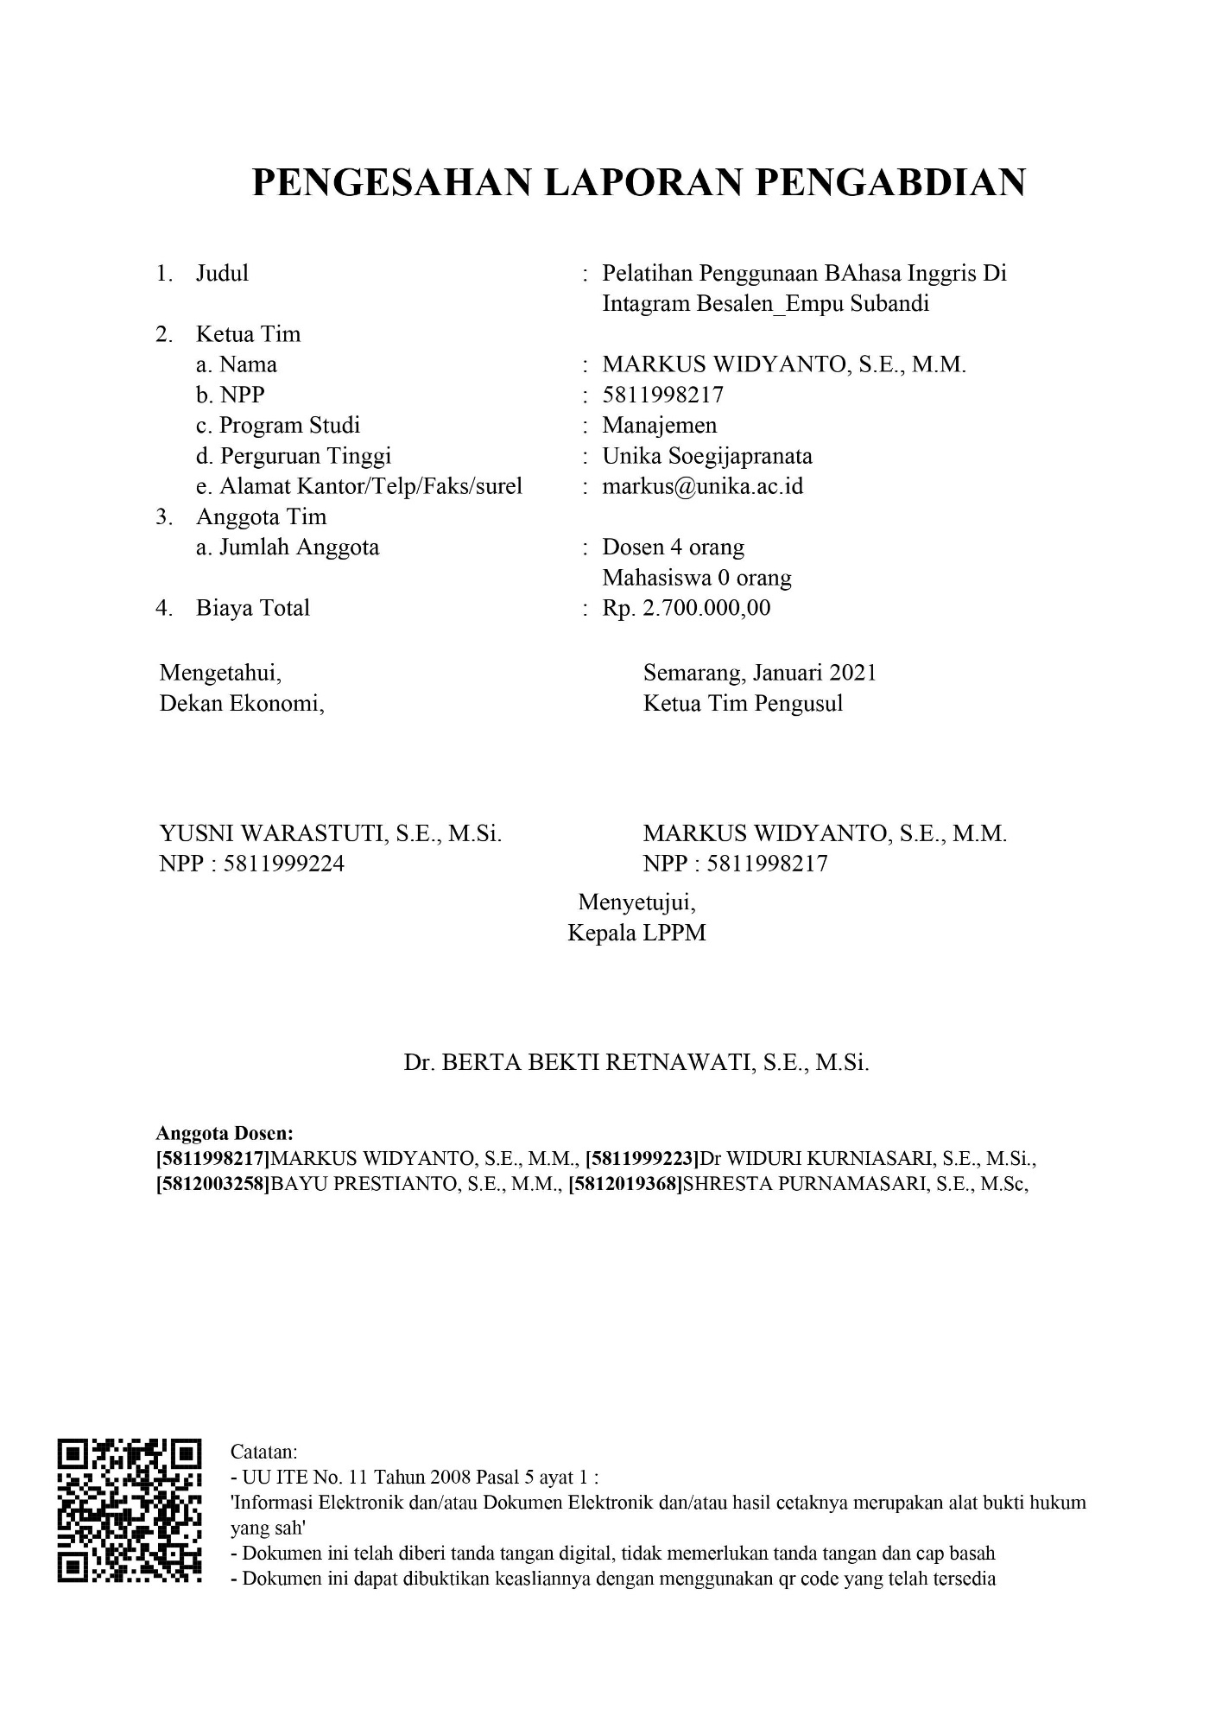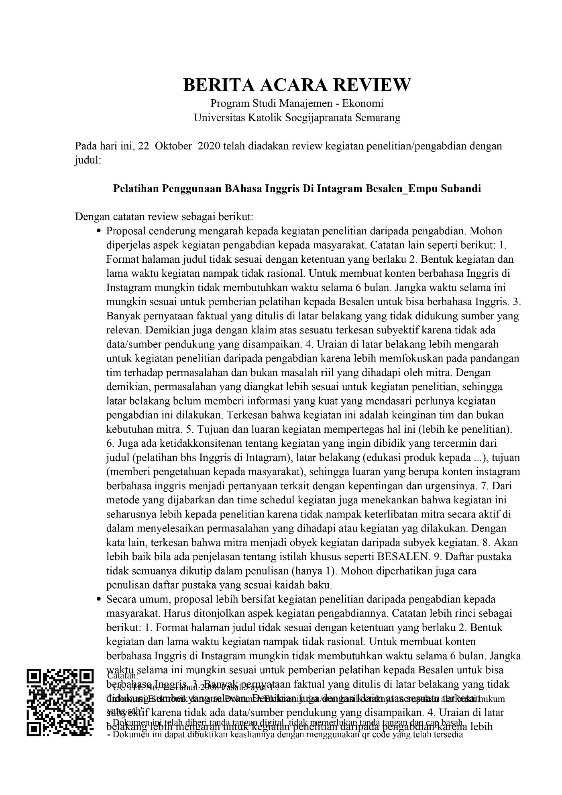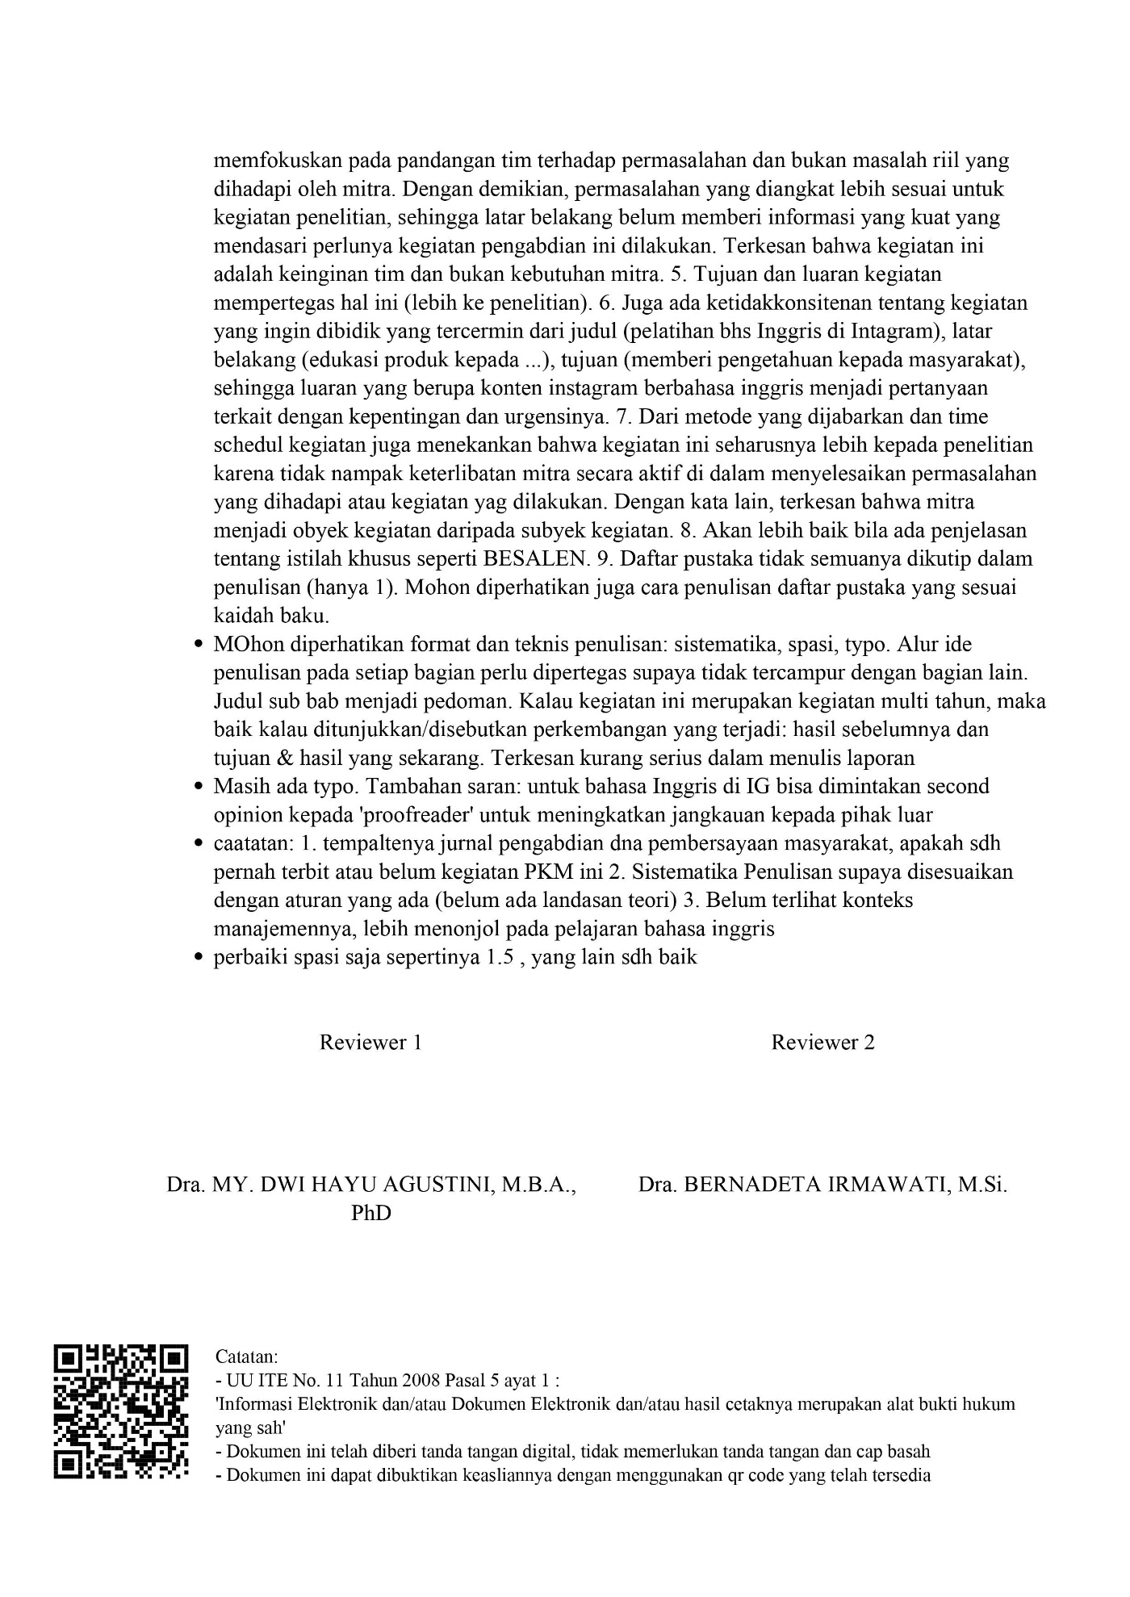IDENTITAS DAN URAIAN UMUM
- Judul Pengabdian : Pelatihan Penggunanan Bahasa Inggris di Instragram Besalen Empu Subandi
- Tim Pengabdian :

No | Nama | Jabatan | Bidang keahlian | Instansi Asal | Alokasi Waktu (Jam/Minggu)
1. | Widyanto | Ketua | Kewirausahaan | Prodi Manajemen Unika Soegijapranata | 1
2. | Bayu Prestianto | Anggota 1 | Manajemen Operasioanal | Prodi Manajemen Unika Soegijapranata | 1
 | Widuri Kurniasari | Anggpta 2 | Manajemen Operasional | Prodi Manajemen Unika Soegijapranata | 1
4. | Shresta Purnamasari | Anggota 3 | Manajemen Keuangan | Prodi Manajemen Unika Soegijapranata | 1

- Mitra Pengabdian : Besalen Empu Subandi Solo
- Masa Pelaksanaan : September 2020 – Mei 2021
- Usulan Biaya Penelitian : Rp 1.700.00
- Lokasi Pengabdian : Desa Palur –Karanganyar- Solo
- Instansi lain yang terlibat : --
- Konstribusi mendasar pada suatu bidang ilmu : memberikan pengayaan dan mendukung ekonomi kreatif berupa pembuatan media sosial Instagram untuk menjadi galeri virtual keris karya besalen Empu Subandi

DAFTAR ISI
RINGKASAN ................................................................................................................. 3
BAB 1. PENDAHULUAN ..................................................................................................... 4
BAB 2. HASIL DAN LUARAN ........................................................................................ 9
BAB 3. METODE PELAKSANAAN KEGIATAN .................................................... 10
BAB 4. HASIL PELAKSANAAN ........................................................................................ 11
BAB 5. PENUTUP ................................................................................................................ 13
REFERENSI ............................................................................................................................ 14
LAMPIRAN ............................................................................................................................ 15

RINGKASAN
Kegiatan pengabdian yang berjudul Pelatihan Penggunanan Bahasa Inggris di Instragram Besalen Empu Subandi ini merupakan lanjutan dari pelatihan pembuatan Instagram Besalen_Empu Subandi. Penggunaan instagram ini merupakan wujud dari kegiatan ekonomi kreatif dalam rangka memperkenalkan dan meningkatkan pengetahuan masyarakat akan pembuatan keris Jawa khususnya gaya Solo yang masih berlangsung. Di samping sebagai pelestarian budaya, pembuatan keris dengan cara yang relatif sama dengan waktu terdahulu berpotensi meningkatkan prekonomian bagi pembuatnya yaitu empu Subandi dan para mranggi, panjak dan lainnya karena karyanya bisa di kenal lebih luas di seluruh Indonesia dan seluruh dunia melalui penggunaan instargram. Pembuatan awal instagram dirancang untuk sebagai uji coba dan terlihat berhasil. Beberapa netizen mulai sering melihat dan memberikan komen. Beberapa mulai mencoba menghubungi empu Subandi sendiri dan mulai diskusi pembuatan keris. Oleh karena itu penggunaan Instagram dapat dikatakan berhasil dan perlu di evaluasi lagi. Pada kegiatan kali ini berupaya memaksimalkan fungsi instagram dengan melakukan pelatihan penulisan bahasa inggris sehingga instagram Besalen_empu Subandi bisa di baca dan di nikmati di seluruh dunia.
Mengingat masa pandemi pelatihan di lakukan dengan menggunakan on line dan menggunakan beberapa aplikasi seperti google meet dan aplikasi Whatsapp. Penggunakan aplikasi ini tentu terdapat beberapa kendala antar lain miskomunikasi tetapi dapat diatasi. Target melatih penggunaan bahasa Inggris di Instagram terlaksana dengan baik. Instagram Besalen_Empu Subandi beberap saat ini mulai bertambah followernya. Instagram besalen Empu Subandi ini tidak memfollow semua akun Instagram. Akun yang memuat kegiatan seni dan gallery seni serta masyarakat perkerisan itu yang menjadi sasaran akun Intagram_Besalen Empu Subandi sebagai follower.

BAB 1. PENDAHULUAN
- Analisis Situasi
Dalam pengabdian ini yang akan menjadi objek pengabdian adalah besalen Empu Subandi Solo. Besalen adalah tempat membuat keris. Di besalen Empu Subandi pembuatan keris masih di kerjakan manual yaitu di tempa dan dikikir. Besalen menjadi semacam tempat workshop atau bengkel kerja untuk pembuatan keris. Empu keris biasanya di bantu oleh panjak atau juru tempa untuk membuat bilah keris. Besalen selalu mempunyai tempat tempa dan tungku untuk memanaskan logam-logam bakalan bilah keris.
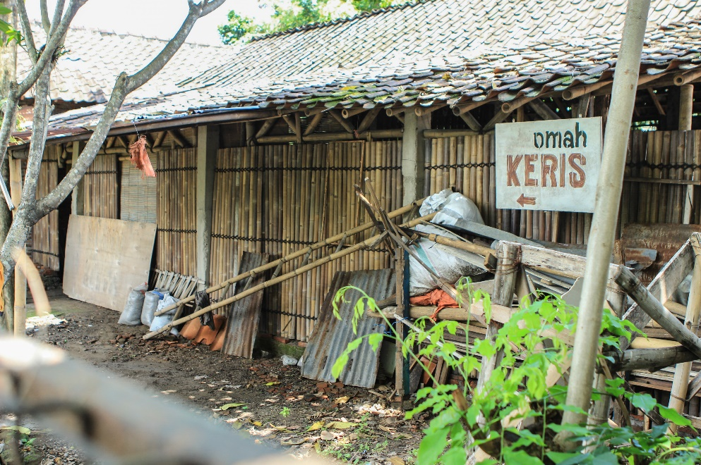
Gambar 1. Besalen Empu Subandi
Besalen minimal mempunyai tempat tempa yang terdiri dari paron besar untuk landasan tempa. Selain itu ada alat oboban atau alat untuk meniup perapian tempat empu melakukan pembakaran bahan-bahan logam bakalan keris. Untuk di besalen Mpu Subandi oboban di bantu dengan blower angin dengan bantuan listrik. Bahan untuk membakar logam bakalan keris masih menggunakan arang jati kualitas tinggi. Bakalan keris yang sudah jadi akan di babar atau di bentuk dengan bantuan gerinda tangan listrik. Untuk itu perlu beberapa titik stop kontak untuk menempatkan gerinda tangan ini.
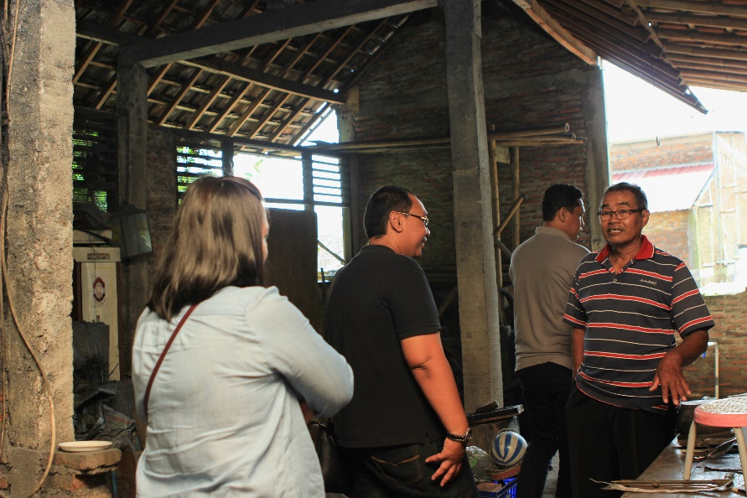
Gambar 2 . Pertemuan dengan Empu Subandi
Dalam besalen pembuatan keris dimulai dengan menyiapkan bahan logam yaitu pasir besi atau besi. Pasir besi akan di bakar sehingga mencair mnenjadi sponge atau kemudian sponge besi ini akan di bakar dengan suhu 1500 Celcius kemudian di tempa berulang kali. Setelah di rasa bersih besi ini di campur dengan baja dan di tempa kembali berulang kali. Besi di rasa bersih jika sudah tidak berpijar lagi ketika di tempa. Proses ini di namakan membuart saton. Setelah saton tercampur dengan baik maka ada proses nylorok yaitu menambah logam nikel atau iron meteroit untuk menampilkan pamor atau pola tertentu yang indah berwarana putih atau kelabu pada bilah keris. Selain menambah keindahan bilah keris, pamor berfungsi sebagai penguat struktur bilah keris. Pembuatan sebilah keris memerluakan waktu minimal 4 sampai 6 bulan untuk menjadi bilah keris yang berkualitas.
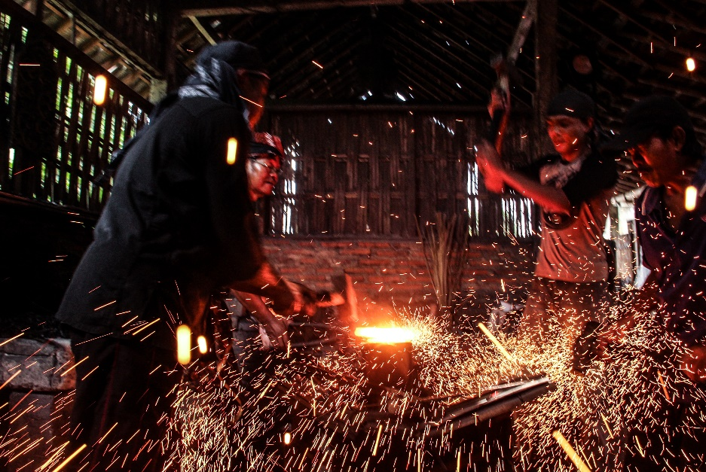
Gamabr 3. Pembersihan besi dengan cara menempa
Besalen Empu Subandi membuat keris berdasar pesanan baik kolektor dalam negeri atau luar negeri. Saat ini empu Subandi membuat enam bilah keris pesanan dari Inggris.
Dari hasil pertemuan dan wawancara besalen Empu Subandi membutuhkan media sosial untuk menyajikan karya-karya keris dari besalen empu Subandi Di samping itu juga berfungsi sebagai edukasi bagi masyarakat khususnya penggemar keris kemardikan pemula. Media sosial yang tepat antara lain akun Instagram.
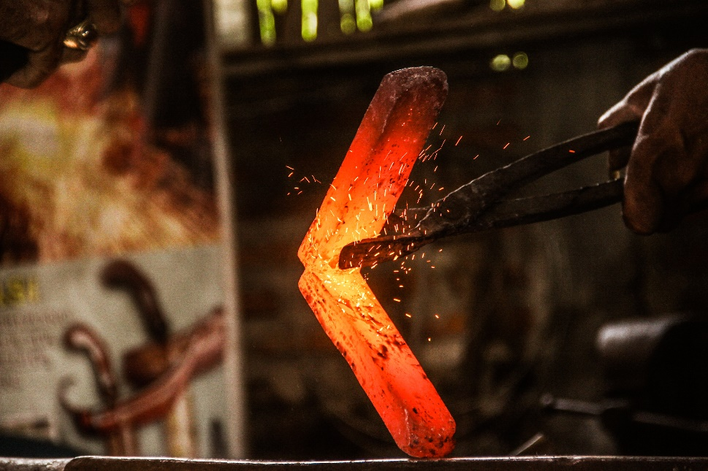
Gambar 4 . Kegiatan tempa lipat oleh panjak

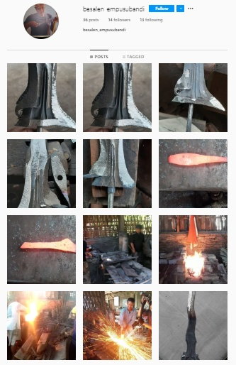
Gambar 5. Instagram besalen_empusubandi

Media Instargram mulai di rancang pada pengabdian yang lalu. Instagram di buat karena ini akan menjangkau secara global dan lebih menyajikan visual dari pembuatan produk. Dalam pelaksanaannya Instagram besalen_empusubandi belum di kelola sendiri oleh empu Subandi karena masalah kebiasaan menggunakan media sosial yang belum lancar dan adanya pandemi covid-19. Untuk sementara ini masih di kelola tim pengabdian. Dalam pengelolaan ini instagram besalen_empusubandi sengaja tidak menjadi follower semua produk di instagram tetapi memilih instagram penggemar benda seni khususnya keris. Walaupun demikan instagram besalen_empusubandi tetap bebas di follow oleh siapun. Beberapa karya dan proses pembuatanya sudah di masukan di Instagram. Dari pengamatan terdapat peningkatan julmah follower dan mulai ada interaksi yaitu mulai tertarik untuk memesan sebilah keris dari Empu Subandi. Beberapa diskusi dengan Empu Subandi terdapat usul untuk memberikan subtitle dalam bahasa Inggris supaya bisa di pahami oleh lebih banyak orang lagi di seluruh dunia. Pelatihan ini mempunyai waktu yang panjang karena mengikuti pembuatan keris yang relatif lama. Tidak seperti benda produksi lainnya, keris di buat dengan berbagai cara yang masih tradisonal dan memerlukan waktu tertentu. Rata-rata pembuatan satu keris sampai 6 bulan lebih karena pengerjaan yang teliti dengan pakem atau gaya Surakarta dan tergantung tingkat kesulitannya.

Dalam manajemen besalen masih terlihat sederhana yaitu pemesan datang ke besalen berdiskuis dengan Empu Subandi mengenai desain dan tujuan pembuatan keris. Kemudian desain keris dibuat dan bahan-bahan yang dibutuhkan mulai disiapkan.
- Permasalahan Mitra
Permasalahan mitra secara umum adalah masih sedikitnya penggemar keris terutama keris Solo mengetahui besalen empu Subandi. Pemesan biasanya adalah langganan yang berulang kali memesan keris empu Subandi. Beberapa orang asing misal dari Jepang bahkan menitipkan kerisnya di rumah empu Subandi karena terkendala aturan di Jepang tentang kepemilikan senjata tajam yang di batasi dua bilah dan kelebihannya harus di simpan di museum di Jepang.
Permasalahan mitra secara khusus antara lain perlu adanya semacam besalen virtual sebagai wujud pengenalan keris kepada masyarakat dan penikmat keris. Media sosial yang dipilih adalah Instagram. Foto dan video rintisan sudah di buat dan di up load di instagram dan mendapatkan respon yang positif. Nomor kontak empu Subandi sengaja belum di cantumkan di Instagram untuk memancing komunikasi. Dengan demikinan hanya yang serius saja untuk mengetahui dan bahkan memesan keris yang akan menghubungi empu Subandi. Di instagram awal hanya menggunakan bahasa Indonesia dan hastag belum di cantumkan ke beberapa komunitas keris dan pecinta seni. Video yang di up load masih sederhana dan belum di pikirkan secara mendalam untuk content Instagram. Rencana untuk membuat satu foto dan video yang menampilkan secara berurutan mulai bahan sampai sebilah keris jadi belum dapat di lakukan karena terkendala pemesan yang belum tentu bersedia kerisnya di up load di Instagram. Kendala lain adalah perencanaan pengambilan gambar yang masih belum di rencanakan. Kendala terakhir adalah kendala jarak antara Semarang dan Solo serta pandemi covid yang masih berlangsusng.

BAB 2. HASIL DAN LUARAN

- Solusi yang di implementasikan
solusi yang dimplementasikan adalah melatih empu Subandi untuk menambahkan subtitle bahasa Inggris setiap foto dan video yang telah ter up load.
Selain itu juga melatih empu Subandi untuk membuat hastag komunitas yang sejenis mulai dari umum yaitu kegiatan seni budaya sampai hastag keris kamardikan.
- luaran yang dihasilkan dari masing-masing solusi
luaran yang di hasilkan dari masing-masing solusi :
- Instagram menjadi lebih lengkap deskripsinya karena menggunakan dua bahasa yaitu bahasa Inggris dan bahasa Indonesia.
- penambahan hastag di semua foto dan video yang ter upload melalui perintah edit dan mulai di tambahkan subtitle bahasa Inggris.

BAB 3. METODE PELAKSANAAN KEGIATAN

Metode pelaksanaan kegiatan pengabdian ini antara lain :
- Identifikasi masalah
Tim pengabdian mengevaluasi Instagram yang sudah terbentuk dan melihat progresnya. Tim melihat follower yang memfollwow sebagian besar penggemar benda seni dan keris follower yang menanggapi semuanya berbahasa Indonesia dan akunya bukan fake akun.
Tim mulai merancang pelatihan penggunan bahas Inggris di Instagram Besalaen Empu Subandi melalui media video call di apilkasi whatsap.
- Pembuatan ideo dan foto pembuatan sebilah keris
Rencana yang telah disetujui adalah membuat foto dan ideo pembuatan bilah mulai dari awal sampai menjadi keris dengan warangkanya. Kesepakatan ini menjadi tantangan tersendiri karena proses pembuatan keris yang semua di lakukan manual tanpa mesin. Disamping itu pelatihan pengambilan foto dan video juga terkendala karena pandemi covid-19. Untuk itu di lakukan komunikasi menggunakan media sosial yang bisa di lakukan oleh Empu Subandi.
- Pelatihan dan pendampingan pembuatan subtitle bahasa Inggris
Tim dan empu Subandi bersama-sama menulis ulang setiap deskripsi di foto dan video di Instagram Besalen Empu Subandi.
Tim dan empu Subandi bersama-sama menuliskan hastag komunitas seni dan keris untuk semakin menjangkau lebih banyak follower instagram
- Review dan umpan balik
Review di lakukan tim dan empu Subandi untuk melihat reaksi dari follower dan calon follower. Setelah penulisan subtitle terdapat beberapa like follower baru yang belum di follow balik karena belum di lihat akunnya.

BAB 4. HASIL PELAKSANAAN

Hasil pelaksanana kegiatan pengabdian ini sebagi berikut :
- Tim pengabdian mengevaluasi Instagram yang sudah terbentuk dan melihat progresnya.
Evaluasi perkembangan instagram mulai terlihat ada follower yang terus meningkat. Terdapat 169 akun menjadi follower dan akun instagram Besalen_Empu Subandi memposting 59 kali foto dan video. Intragram besalen empu subandi mengikuti 23 akun instagram lainnya. ada sebuah akun yang mengaku seorang forografer dan berminat untuk datang berkunjung melalkuakn pemotretan. Permohonan ini disetujui Instagram besalen_ empu subandi. Jumlah foto dan studio berjumlah 59. Semua di potret dengan kamera smartphone dan tidak direncanakan. Keadaan pandemi menyebabkan tidak dapat melakukan pertemuan langsung ke Solo. Pengetahuan Empu Subandi mengenai kebutuhan perencanaan pembuatan foto dan video kurang memadai sehingga di putuskan apa yang dikirim Empu Subandi akan di up load di Instagram besalen Empu Subandi. Pada tayangan video empu Subandi melakukan sepuh dilat atau menjilat bilah keris yang membara sebgai tanda penguncian yoni ke dalam keris mendapat banyak like dan komentar positif. Beberapa follower menyatakan keinginan memesan dan meminta kontak nomor hand phone empu Subandi. Satu follower secara pribadi meminta video empu Subandi melakukan ritual sepuh dilat dan menyebarkannya melalui akun facebooknya. Tayangan di facebook ini mendapatkan respon positif dan follower yang bersangkutan mencabtumkan kontak nomor hand phone empu Subandi.
- Tim melihat follower yang memfollow sebagian besar penggemar benda seni dan keris. Jumlah akun penggemar benad seni dan keris berjumlah 23 akun. follower yang menanggapi semuanya berbahasa Indonesia dan akunnya bukan fake akun. Katagori masuk fake akun adalah akun intagram yang hanya memfollow akun instagram lainnya tanpa mengelola Instagramnya sendiri. Akun follower yang follow akun instagram besalen empu Subandi kebanyakn akun prbadi yang bukan memperlihatkan ketertarikan benda seni dan keris. Akun yang semacam ini sementara tidak di follow oleh akun instagram besalen_empusubandi.

- Tim mulai merancang pelatihan penggunan bahas Inggris di Instagram Besalaen Empu Subandi melalui media video call di aplikasi Whatsapp.
Perancangan pelatihan penggunan subtitle bahas Inggris melalui media video call aplikasi karena empu subandi baru saja menggunakan dan menguasai aplikasi Whatsapp ini. Untuk media google meet dan zoom empu Subandi belum meguasai dan kendala jaringan. Pada pendampingan periode lalu pembuatan akun instagram di buat oleh tim dan akan diserahkan ketika pengabdian selesai. Karena pandemi covid masih berlangung untuk sementara ini akun Instagram besalen_empusubandi masih di kelola tim. Dari hasil diskusi di video call Whatsapp empu Subandi setuju penambahan subtitle bahaas Inggris. Diskusi di lanjutkan dengan merancang kalimat dan menuliskan di deskripsi tiap foto dan video. Kegiatan ini juga menerangkan mengenai penggunaan hastag untuk mengaitkan di komunitas dan akun yang sering di follow banyak akun. Hastag yang digunakan antara lain #keriskamardikan#kerissolo, #keris#seni,#kerispusaka
- Tim merencanakan pembuatan foto dan video secara utuh pembuatan keris dari awal hingga akhir.
Pada proposal di rencanakan untuk membuat satu rangkain foto atau ideo tentang pembuatan sebilah keris. Kegiatan ini tidak dapat terlaksanan karena ada pandemi covid dan belum adanya pemesanan keris baru ke besalen empu Subandi. Kegiatan ini sebenarnya di pandang ideal untuk meningkatkan jumlah follower karena sudah ada permintaan untuk melihat bagaimana pembuatan keris mulai dari awal. Kendala lainnya adalah pemesan biasanya tidak suka keris pesanannya di ekspos dengan detil karena akan dibuat sebgai keris pusaka.
- Tim dan empu subandi bersama-sama menulis ulang setiap deskripsi di foto dan video di Instagram besalen_empusubandi.
Tim akhirnya menyusun kalimat untuk subtitle bahasa Inggris untuk setiap foto dan video. Ada sekitar 59 foto dan video yang dikirim empu Subandi via Whatsapp dan di upload di Instagram besalen Empu Subandi. Ke 59 foto dan ideo ini kebanyakan berdiri sendiri dan memuat peristiwa sendiri yang kebanyakan tidak berhubungan dengan foto dan video lain.
- Tim dan empu Subandi bersama-sama menuliskan hastag komunitas seni dan keris untuk semakin menjangkau lebih banyak follower instagram.
Tingkat ketercapaian kegiatan pengabdian masyarakat ini :
- Semua foto dan video yang berjumlah 59 telah mendapat subtitle bahas Inggrsi
- Penambahan hastag antar lain #keriskamardikan#kerissolo, #keris#seni,#kerispusaka untuk semua foto dan video.
Kendala yang terjadi pada kegiatan pengabdian masyarakat ini antara lain :
- Pandemi covid 19.
- Pertemuan terbatas secara on line.
- Pemahaman akan tehnologi media soial menjadi kendala di samping penguasaan bahasa Inggris. Empu Subandi baru saja bisa mengoperasikan smart pone dan aplikasi Whatsapp.
- Pembuatan video dan foto pembuatan keris dari awal sampai ahir belum bisa dilakukan karena alasan di lapangan.

Evaluasi kegiatan secara keseluruhan
Secara umum evaluasi kegiatan pengabdian ini berjalan baik. Penggunaan komunikasi secara on line berlangsung dengan baik. Mitra empu Subandi menyambut baik kegiatan pengabdian ini. kegiatan yang belum bisa diaksanakan adalah up load secara kontinu akun Instagram Besalen_Empu Subandi karena sifat dari produksi besalen yang mengandalkan pesanan. Pembuatan video dan foto yang memuat pembuatan keris mulai awal sampai akhir belum terlaksanan karena alasan di lapangan.

BAB 5. PENUTUP

Kesimpulan
Kesimpulan yang bisa di ambil dari pengabdian ini antara lain :
- Media sosial Instagram dapat di gunakan untuk mempromosikan produk ekonomi kreatif dalam hal ini keris gaya Solo di besalen Empu Subandi.
- Pengguanan subtitle bahas Inggris dapat di gunakan untuk menjangkau lebih luas di dunia maya.
- Penggunanan hastag yabg sejenis mampu menautkan akun intagram Besalen Mpu Subandi pada komunitas sejenis.

REFERENSI
Guritno,Haryono, Keris Jawa Dan peranananya Dari Masa Ke Masa,Pametri Wiji,1985
Hermani, Dialog/Komunikasi Dengan Keris, Pametri Wiji,1985
Haryoguritno, Haryono. Keris Jawa Antara Mistik dan Nalar, Jakarta: PT Indonesia Kebanggaanku. 2005.
Arifin, MT, Keris Jawa, bilah, latar-Sejarah hingga Pasar, Jakarta:Hajied Pustaka, 2006.
Teguh Y .Basuki, Keris Naga, Latar Belakang penciptaan, fungsi, Sejarah, Teknologi, estetika, Karakteristik dan makna Simbolik. Badan Pengembangan Sumber Daya Kementerian pariwisata dan Ekonomi kreatif, 2011.

LAMPIRAN-LAMPIRAN

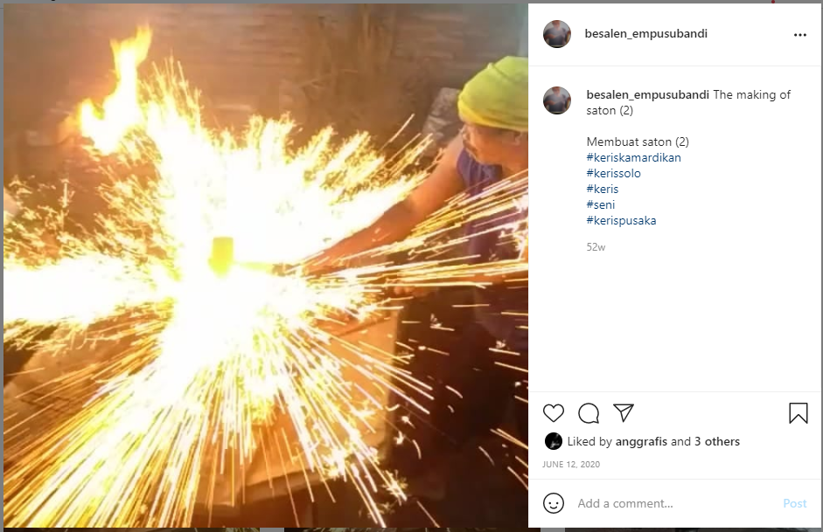

Gambar 1.1 Penambahan subtitle bahas Inggris : the making of saton

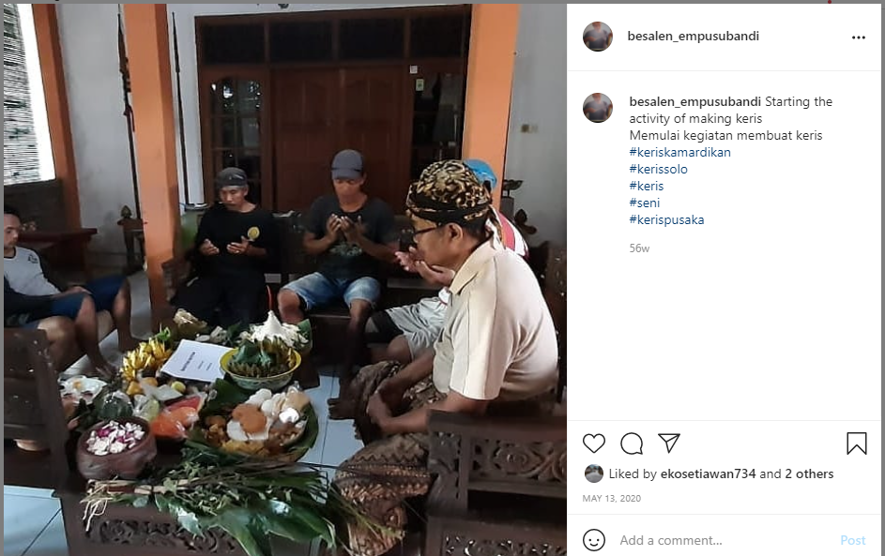

Gambar 1.2 Penambahan subtitle bahas Inggris : starting the activity of making keris

Gambar 1.2 Penambahan subtitle bahasa Inggris : starting the activity of making keris

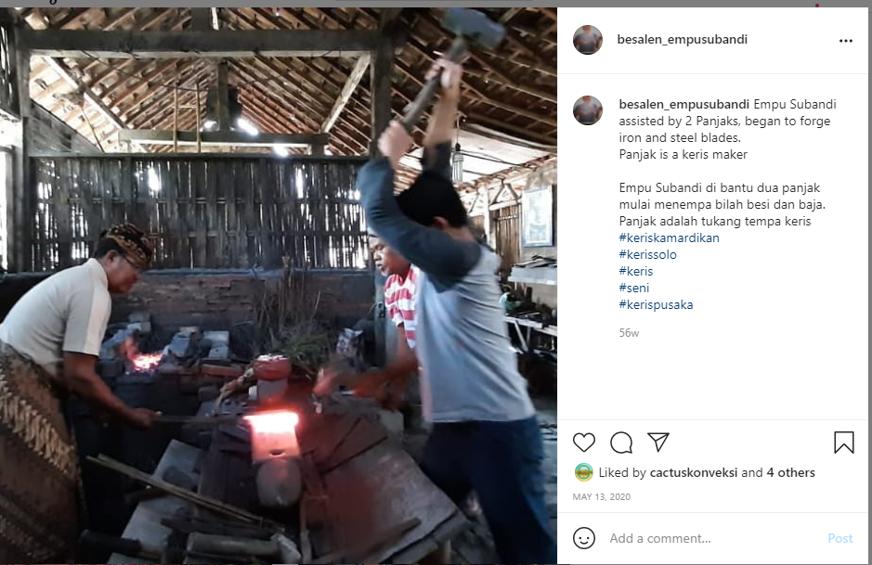

Gambar 1.3 Penambahan subtitle bahasa Inggris : Empu Subandi assisted by 2 Panjak, began to forge iron and steel blade. Panjak is keris maker

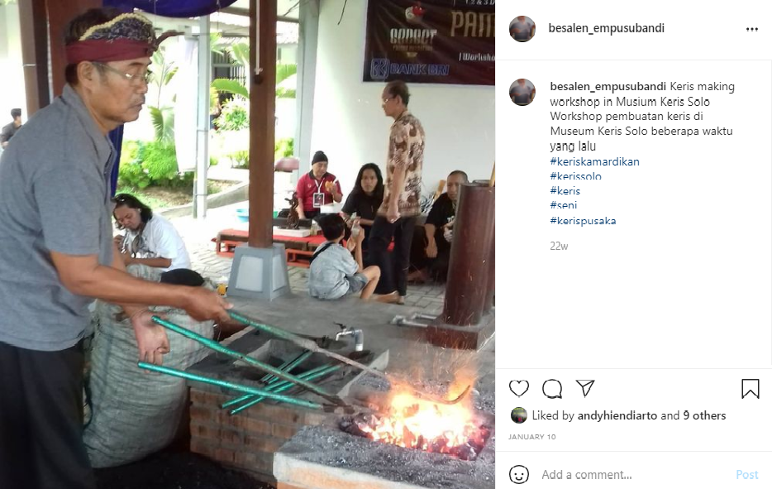

Gambar 1.4 Penambahan subtitle bahasa Inggris : keris making workshop in Museum Keris Solo

